https://verenia.atlassian.net/browse/SB-3531

Repro steps
- Open a quote (Transactions -> Sales -> Prepare a quote)
- Elegir un customer y completar la quote: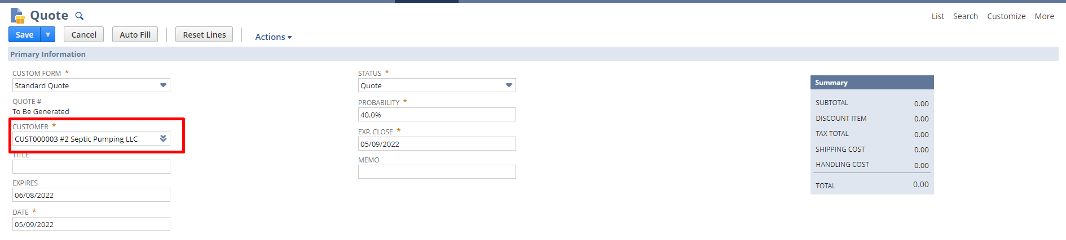
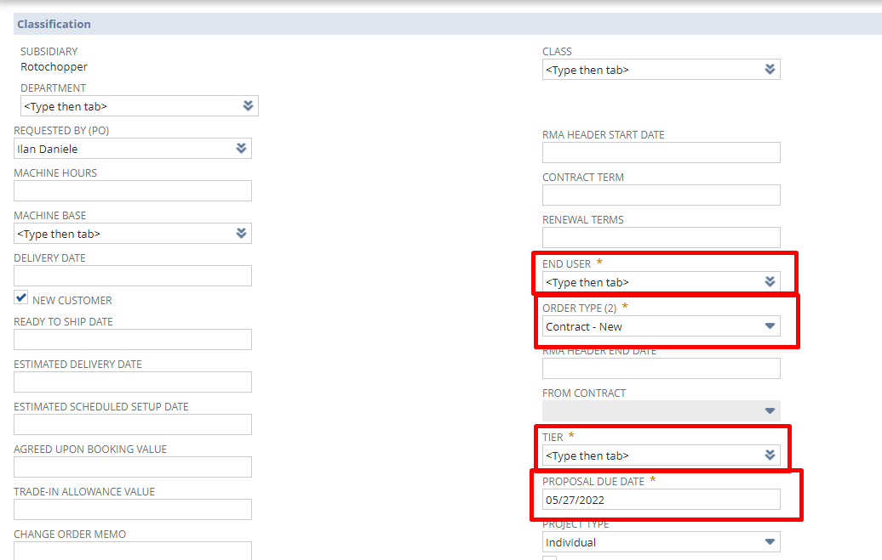
Desplazar hacia el bottom y elegir “Configure”
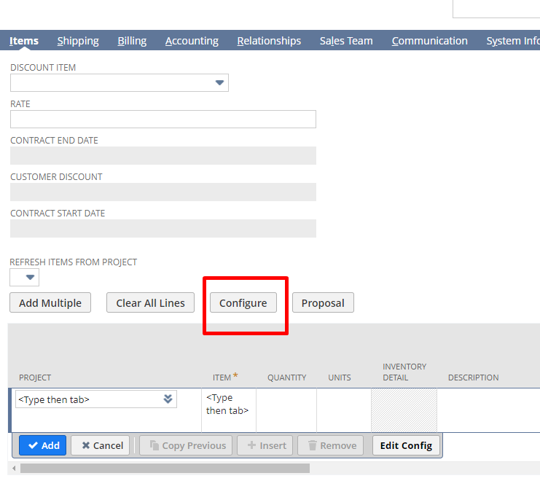

- Configure a B-Class:
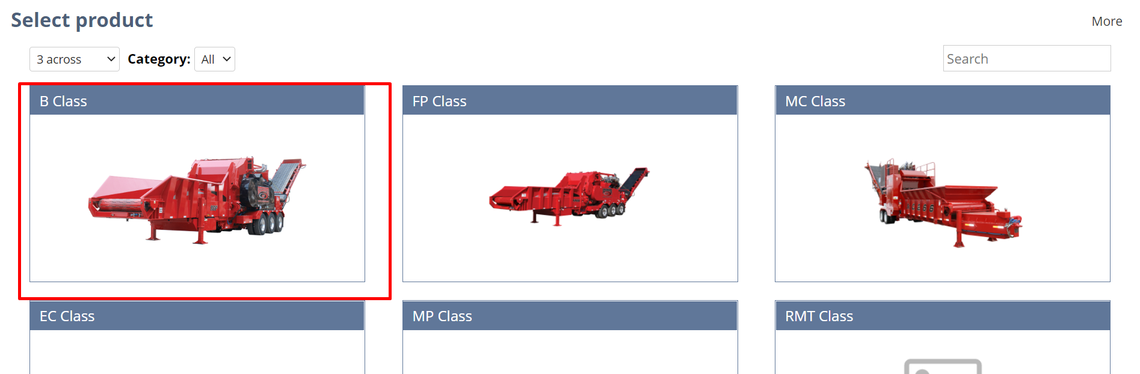

Ir al costado, presionar en “favorites” y elegir “retrieve as favorite”:
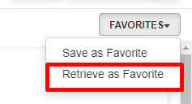

- Retrieve the favorite “PDF favorite 5/6/2022”:

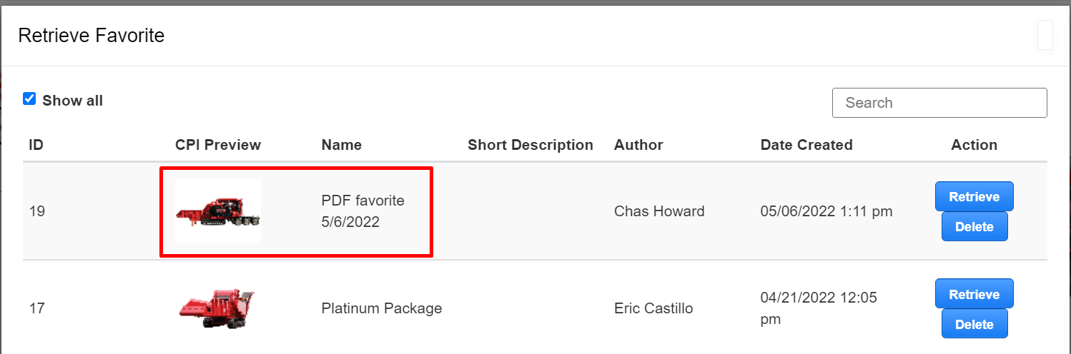
- Mirar las recomendaciones para poder guardar (vacíar los prices y clickear en cold climate waiver y poner un numero con decimales por ejemplo 20.00)
- Submit the configuration: press submit and close (it closes up the tab).

- With the tab closed, it leads you to the quote, you save it and then edit it again.
- Then go down, and click proposal and select the “Quote” template:
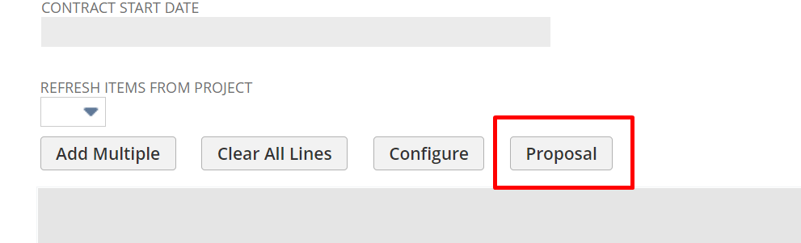
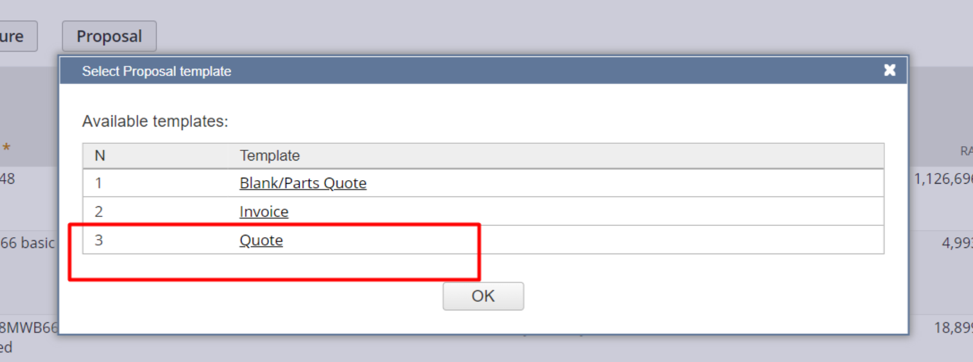

- Then press the PDF button:

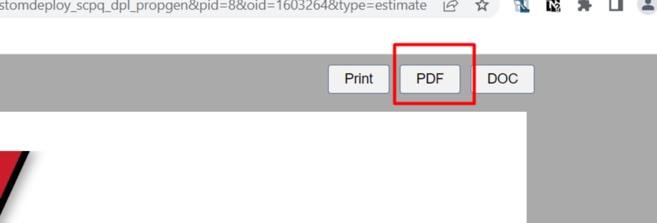

As for the format it needs to be underneath the main teeth and main screens with the name being pulled from the additional Screens and additional teeth QA respectively.

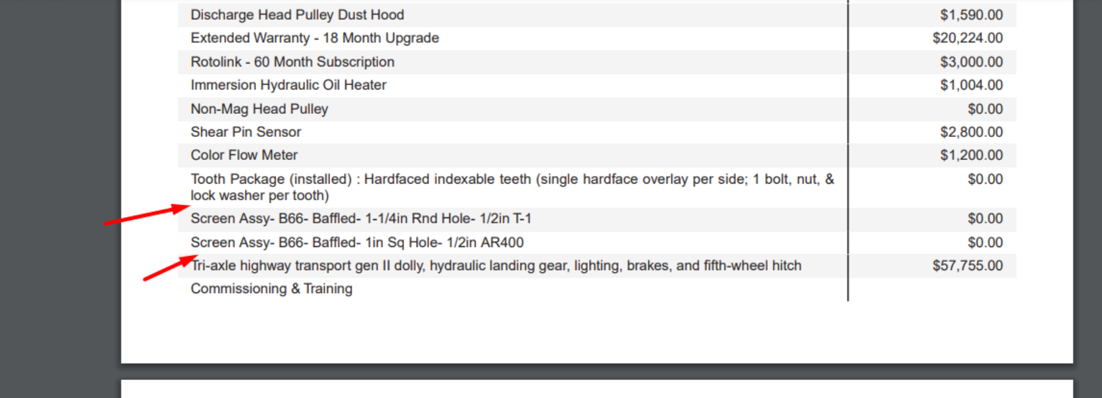

Ahí vemos que Tooth package (installed) y Screen Assy (las 2 líneas).

Que hay que agregar
Osea que debajo de esto tenemos que agregar las siguientes líneas:
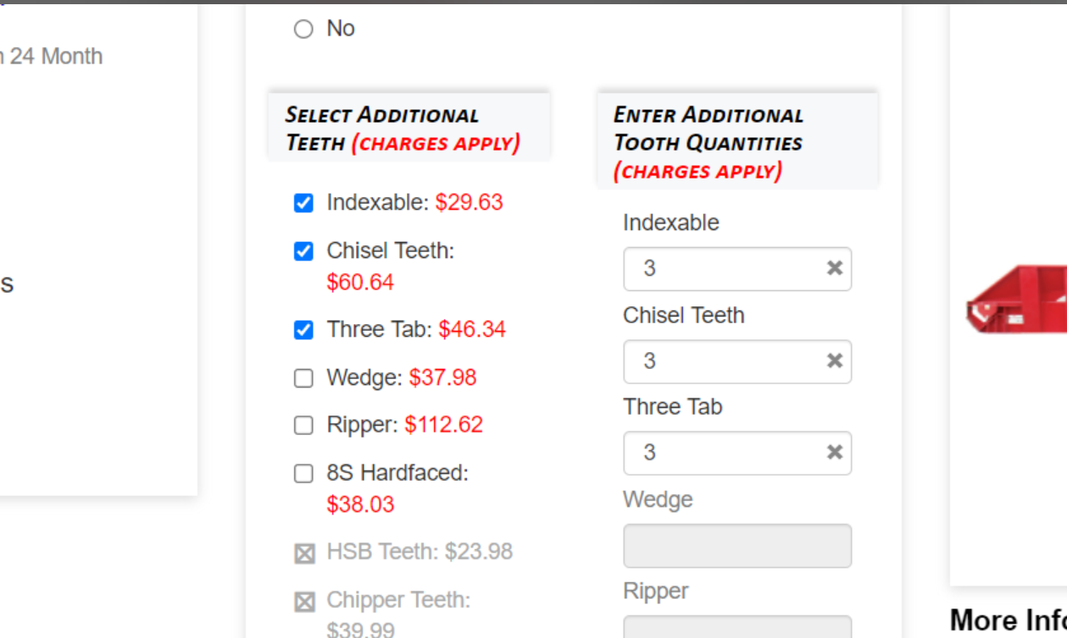
Estos dientes están faltando en el PDF, indexable, chisel y three tab. Ponerlos debajo de tooth.

Y estos también están faltando:
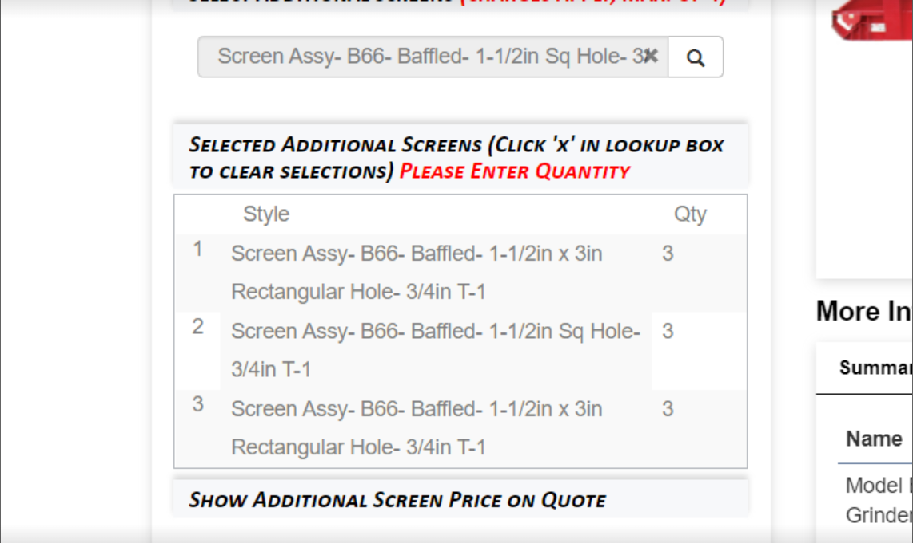
Son iguales que los que están en el PDF de nombre, pero no son de la misma sección:
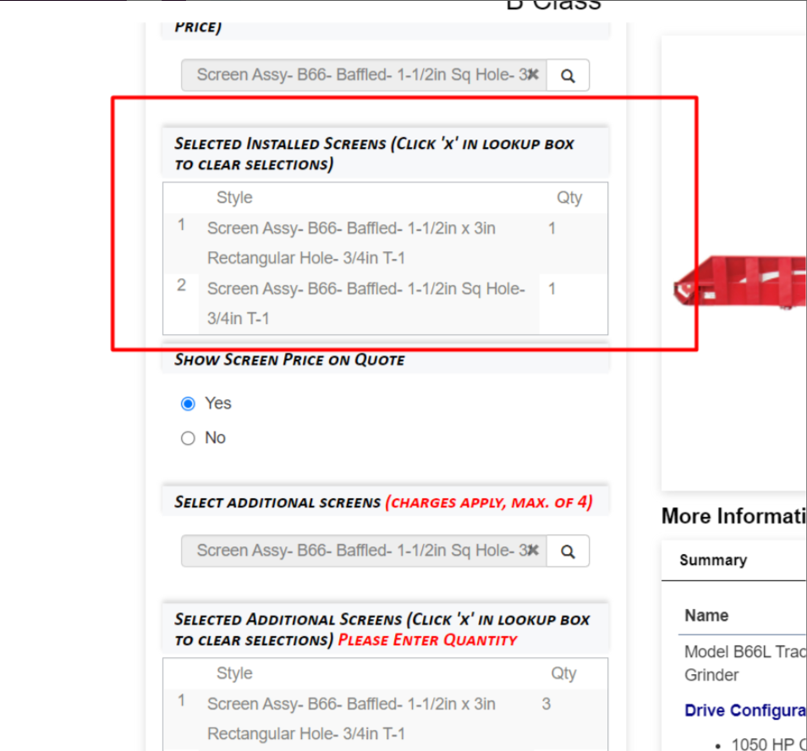
Como vemos ahí, la parte de selected additional screens es la que necesitamos.

Como se hace
Configurator -> Product -> Product Mantainance
Seleccionar B-Class -> Actions -> Functions Definitions:
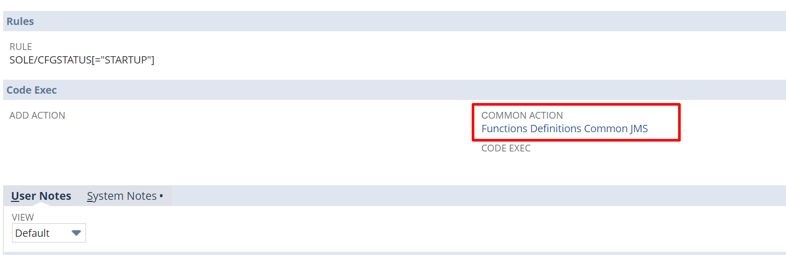
Presionar en la common action:
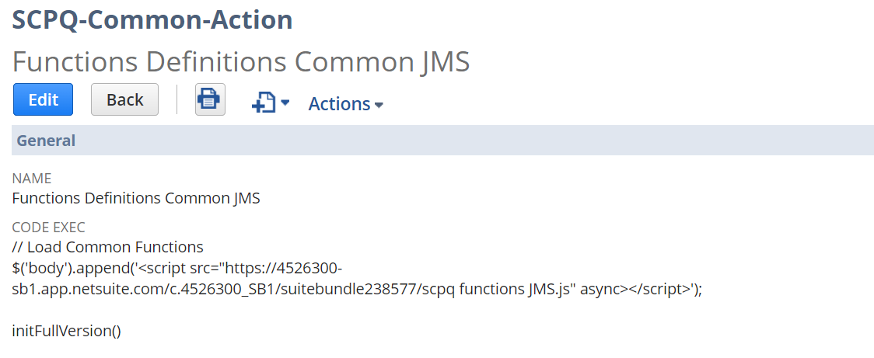
Tengo que entrar al bundle 238577 para ahí entrar a scpq functions JMS.js, para esto, voy al file cabinet y lo busco:
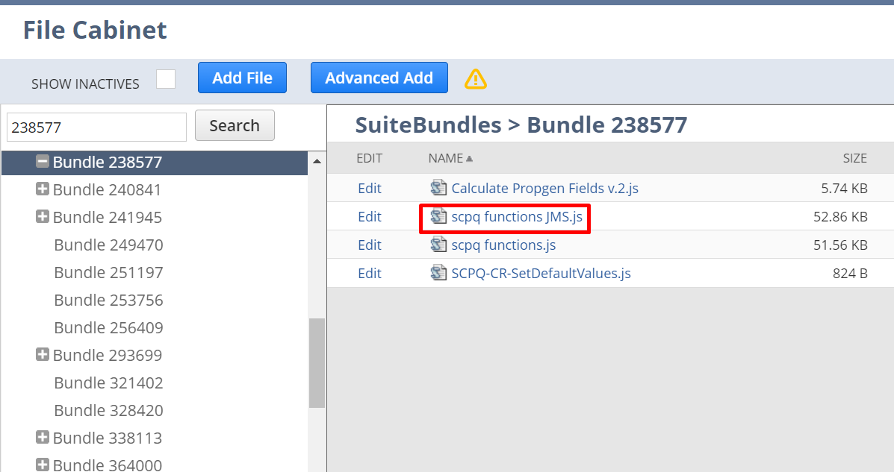

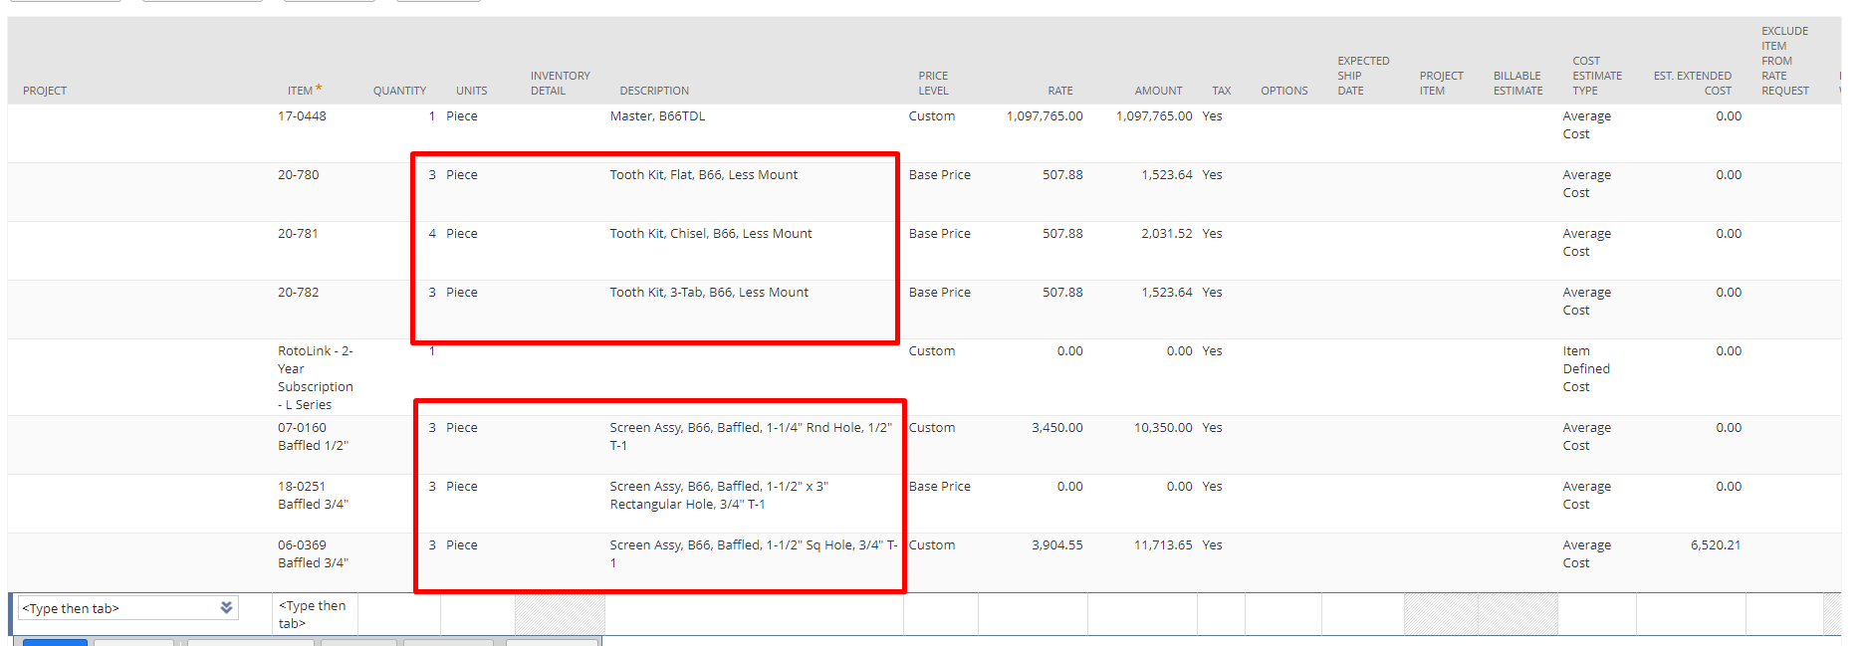Podemos ver en esta imagen, que una vez que hicimos en submit, en los line ítems aparecen estas opciones adicionales.

Como arreglar
Ingresando al archivo scpq functions JMS.

Vemos esta sección de código:
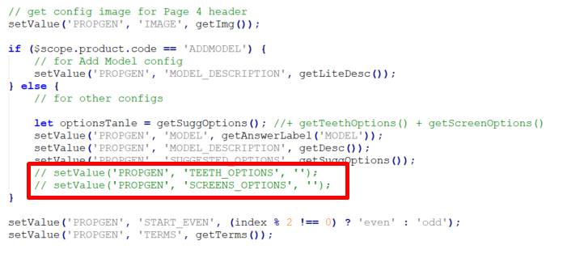
Se comenta esto para no agregar nada, y las funciones getTeethOptions() y getScreenOptions() se ponen juntas en el código:
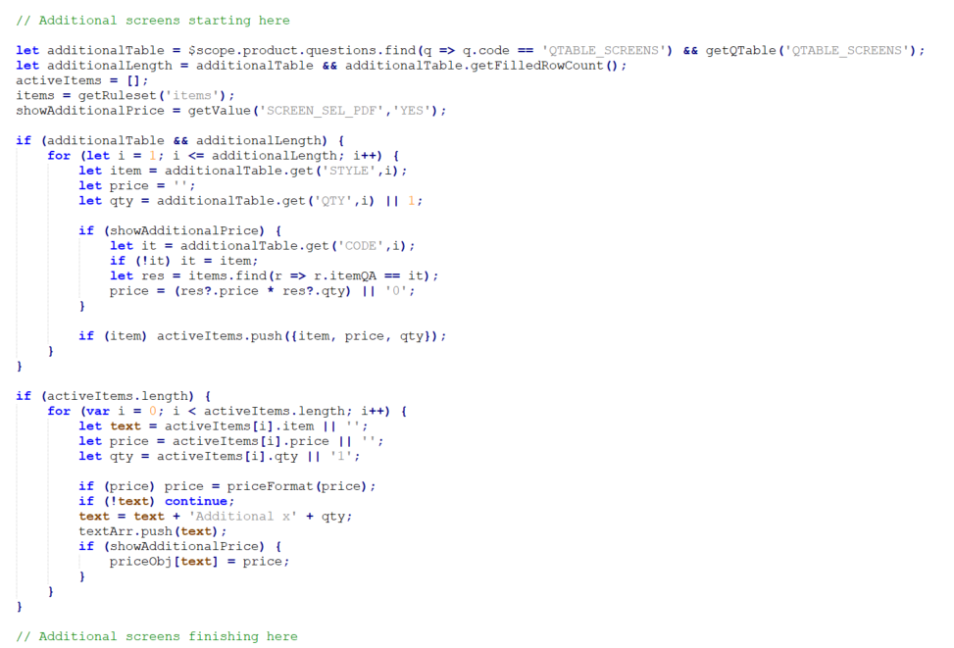
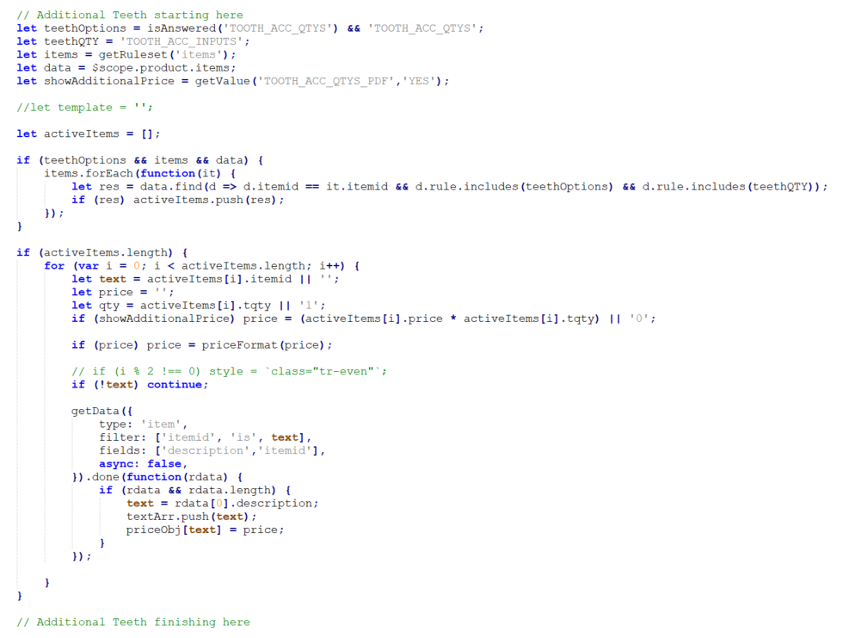
Prices not showing up because the client did not set up the values.

Tenemos seleccionado el precio de 600 y está apareciendo 500.

Agregue un dieselMotor y electricMotor en vez de la línea pelada de Motor.
También en los standard fields, había un texto de standard features que se ponía en azul, se tiene que poner en gris como READONLY, para esto entro en las reglas, y modifico en el configurador, le pongo para que la regla sea readonly cada vez que marquen motor o diesel

Debug código
Agregar un debugger en el código, pastearlo en consola y luego, ejecutar getPropgenFields(), eso te va a abrir la consola para correr y va a ejecutar el código.

